海洋委員會
友善釣魚救生衣借用須知
為提供民眾友善及安全釣魚環境，降低意外發生，提供民眾免費借用救生衣於全台開放釣點範圍內使用，藉此保障民眾生命安全。
- 服務對象：
於開放釣點從事釣魚活動有需求之民眾。
- 借用方式：
借用人親向開放釣點附近各站點申請，並完成填寫借用申請表(附表1)(救生衣數量有限，依照申請時間順序借用)。
- 使用時間：
全天開放借用；每次借用時間24小時為限。
- 擔保證件：
借用救生衣時，使用人應提出國民身分證、護照、駕照或其他附有照片足資證明之證件作為擔保，救生衣使用完畢歸還，經服務人員確認救生衣現況無誤後，退還該證件。
- 保管責任：
借用者應愛惜救生衣，切勿侵占公有財產並善盡保管責任，依時限使用後按時歸還，歸還時填寫「民眾歸還救生衣檢查表」(附表2)，倘遺失救生衣，或不當使用使救生衣毀損喪失其救生功能致無法使用，借用者應負賠償之責(由機關代購原規格之救生衣，費用由借用人支付給救生衣廠商)。
- 使用責任：
借用人應妥善使用救生衣，並且注意自身安全，若使用時造成本身及第三人權益受損，借用人應自負民、刑事責任。
- 配合事項：
使用救生衣應配合各場域目的事業主管機關明定水域規範使用。
- 不得它用：
救生衣僅供申請人使用，不得讓與他人使用，或作其他用途。
- 申請審核權利：
受理單位得按照實際情形對於申請案保有准駁的權利。如發現借用人有違反以上各項規定，得隨即終止借用。
- 注意事項：
民眾倘對於本借用須知提供意見或賠償損壞疑慮，可於上班時間(8:30-17:30，中午12:30-13:30休息)致電海洋保育署(Tel:07-3381679)洽詢，其他借用服務說明及資訊可洽各服務站點(連絡電話請至海洋保育署官方網站查詢)。借用流程詳如附件3。

友善釣魚救生衣借用申請表
附表1

用途
申請人
申請日期及時間 | 自 | 年 月 日起 | 至 | 年 月 日止
 | 自 | 時 分起 | 至 | 時 分止
身分證字號
出生年月日
通訊地址
聯絡電話 | (住家) (手機)
緊急聯絡人(電話)
擔保證件
備註 | - 本人同意遵照『友善釣魚救生衣借用須知』使用救生衣。  - 救生衣僅供申請人使用，不得讓與他人使用，或作其他用途。  - 借用人應愛惜救生衣，並善盡保管責任，倘遺失救生衣，或不當使用使救生衣毀損喪失其救生功能致無法使用，借用者應負賠償之責(由機關代購原規格之救生衣，費用由借用人支付給救生衣廠商)。  - 借用人應妥善使用救生衣，並且注意自身安全，若使用時造成本身及第三人權益受損，借用人應自負民、刑事責任。  - 使用救生衣應配合各場域目的事業主管機關明定水域規範使用。  - 受理單位得按照實際情形對於申請案保有准駁的權利，如發現借用人有違反以上各項規定，得隨即終止借用。  - 本表將保存1年年限。
借用人：
中華民國 年 月 日

民眾歸還救生衣檢查表
附表2
歸還日期/時間： |  |  | 檢查結果
項次 | 檢查事項及說明 |  | 合格 | 不合格
一 | 救生衣零附件是否齊全（口哨、胸前拉鍊、背帶及安全扣等）。
二 | 外觀是否有破洞或裂痕。
三 | 胸前拉鍊是否有脫落或損壞。
四 | 口哨是否有破洞或裂痕。
五 | 背帶是否有脫線或斷裂。
六 | 安全扣是否有龜裂或斷裂或以人力即可拉開之情形
七 | 其他：
八 | 遺失/不當使用致毀損喪失其救生功能無法使用 |  | □無  □有(需傳真通報)
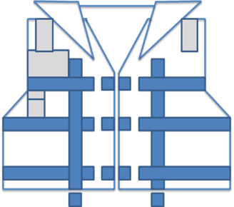  (打X處代表有破損)  正面  背面 |  | 受理單位審查結果
 |  | 擔保證件 | (歸還請打勾)
 |  | 借用人簽名
 |  | 受理人員簽名
備註:
      - 台端倘遺失救生衣，或不當使用使救生衣毀損喪失其救生功能致無法使用，借用者應負賠償之責(由機關代購原規格之救生衣，費用由借用人支付給救生衣廠商)。
      - 承上，民眾遺失或不當使用使救生衣毀損喪失其救生功能致無法使用之情形，請受理人員將表1及表2傳真至海洋保育署(Fax:07-3381663)，由專人另案辦理。
      - 本檢查表僅作為借用人使用救生衣情形紀錄。
      - 本表將保存1年年限。

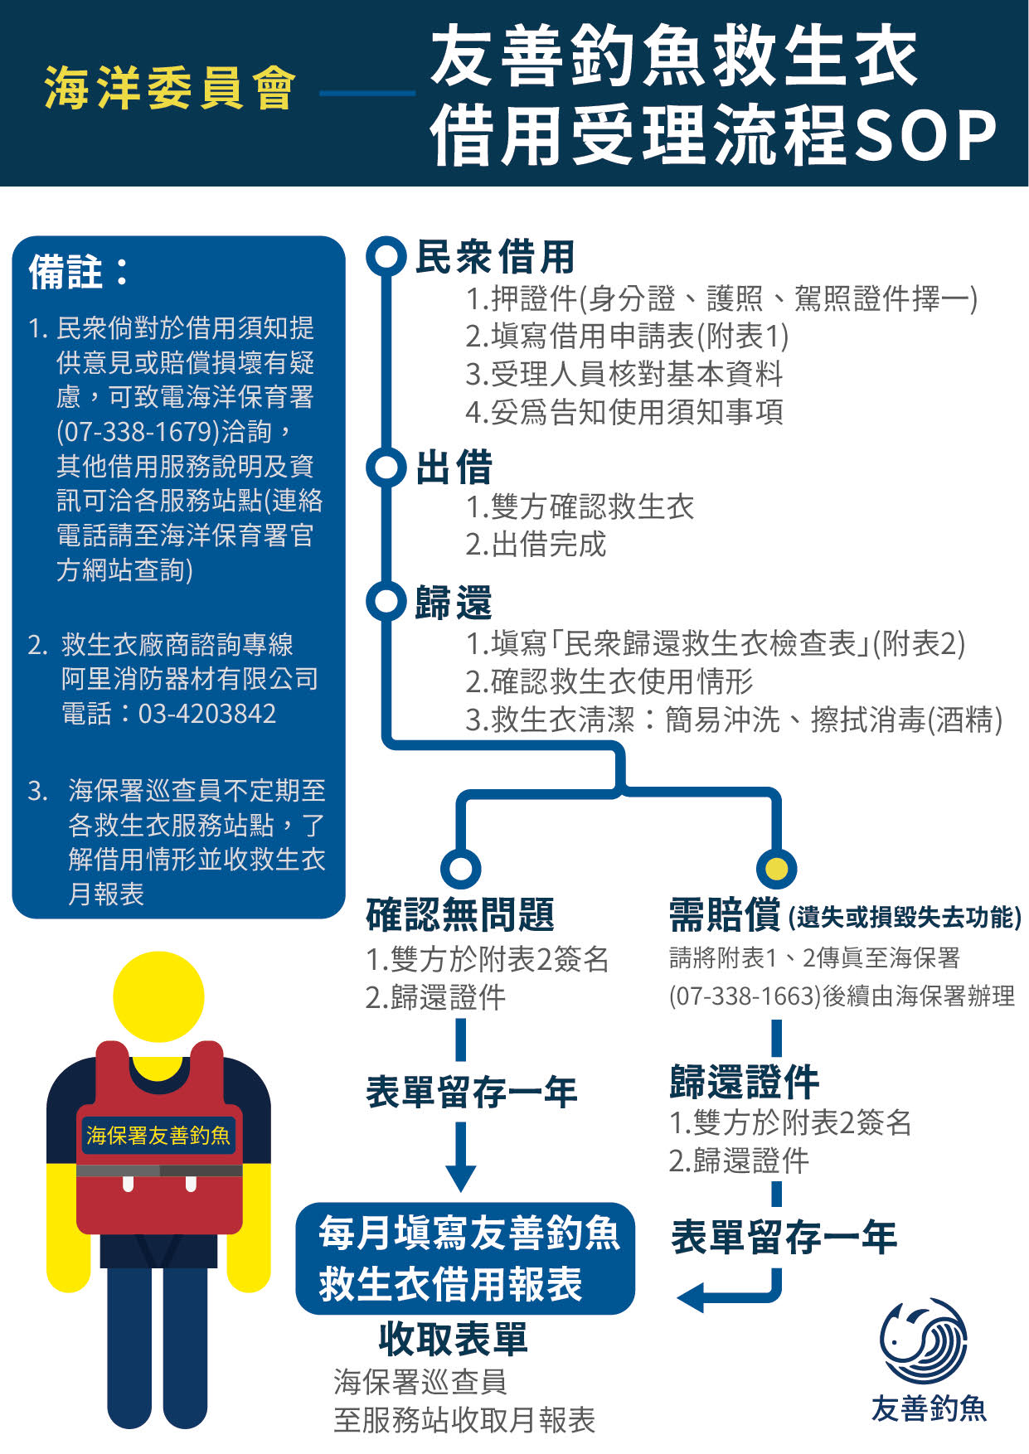
附件3

